Динамика трёх доменов · PBS и LPS
25 мышей · 63 живых состояний · 0 / 16 / 24 недели. Сплошные линии — мыши; тёмный пунктир — линии к номерам.
D1 · двигательная активность — OFT / rear
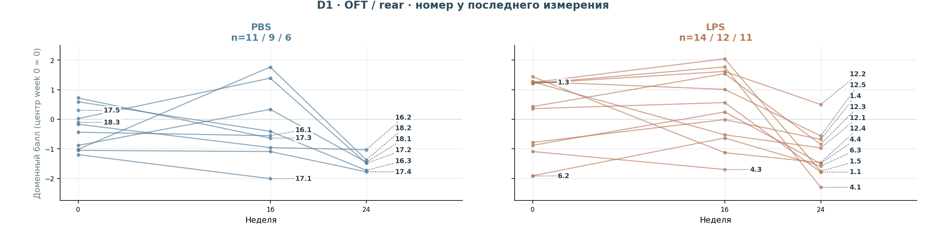
D2 · обучение и выносливость — Learning / Endurance
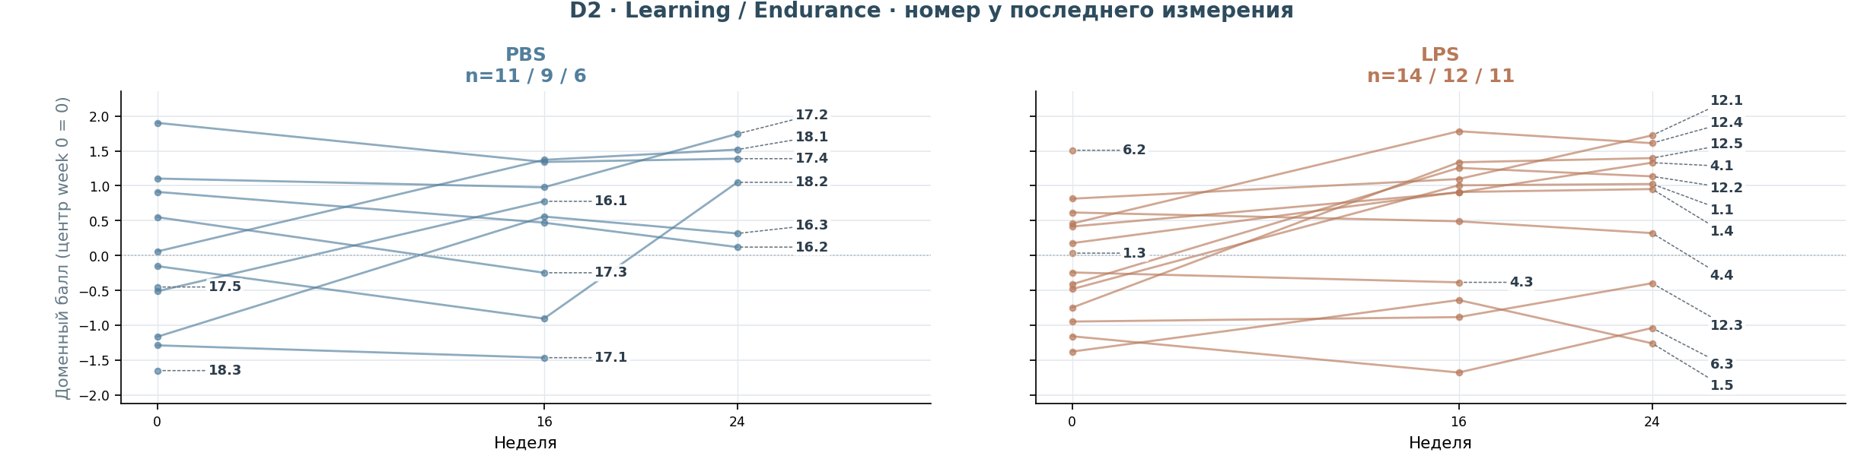
Вывод: индивидуальные изменения разнонаправлены; 0 означает центр исходной шкалы.

Динамика доменов · продолжение
D3 · исследовательское поведение — NOR1 + NOR2
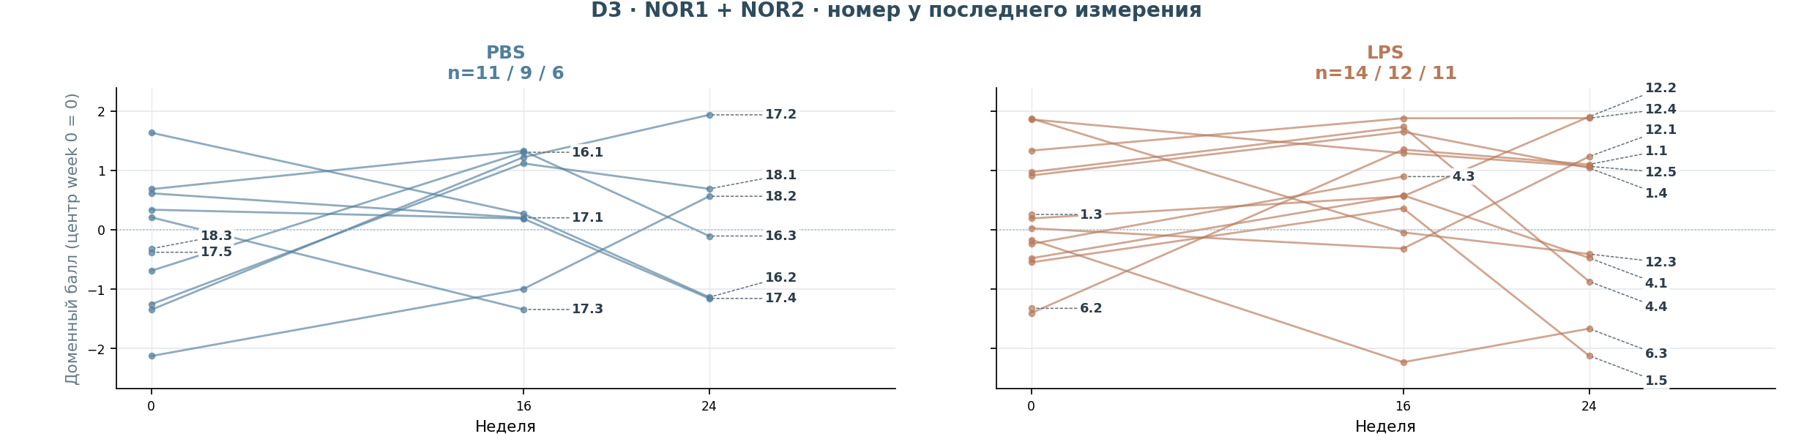
Средние баллы D1–D3 · PBS / LPS
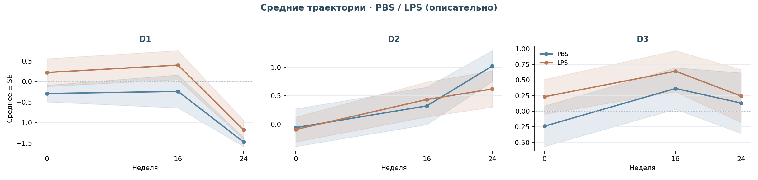
Bootstrap: 100 выборок мышей С ВОЗВРАЩЕНИЕМ только из обучающей части; прогнозы 100 отдельных моделей усредняются. Исключённая мышь не участвует в обучении. Не создаются новые независимые животные.

Точность прогноза · обычная модель / bootstrap
12 задач, n=6–11. Leave-one-mouse-out. Ridge, Bayesian Ridge, Huber: 100 bootstrap-выборок для каждого исключения мыши; MAE меньше = лучше.
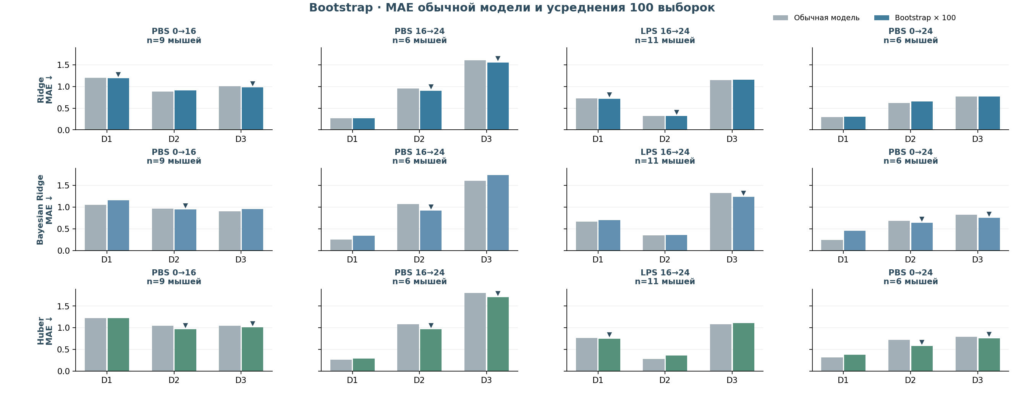
Лучший способ · три регрессии с bootstrap/без него и два простых прогноза
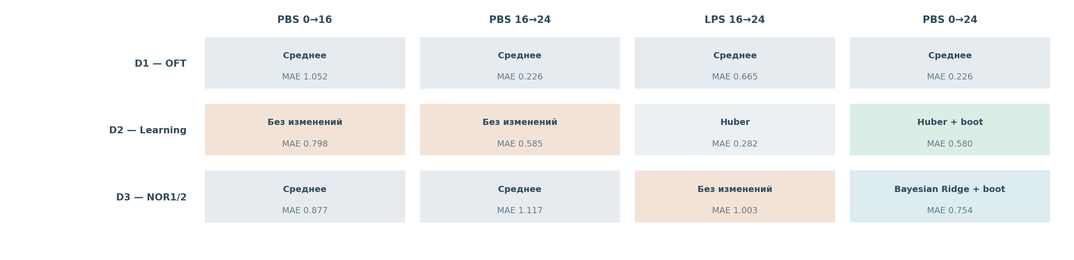
Итог: bootstrap уменьшил MAE в 6/12 задач Ridge, 5/12 Bayesian Ridge, 7/12 Huber. Bootstrap-модель лучшая из восьми в 2/12.

Факт против прогноза · 12 проверок Ridge + bootstrap
Ряды: PBS 0→16 (n=9), PBS 16→24 (n=6), LPS 16→24 (n=11), PBS 0→24 (n=6). Столбцы D1–D3; пунктир — идеальный прогноз.
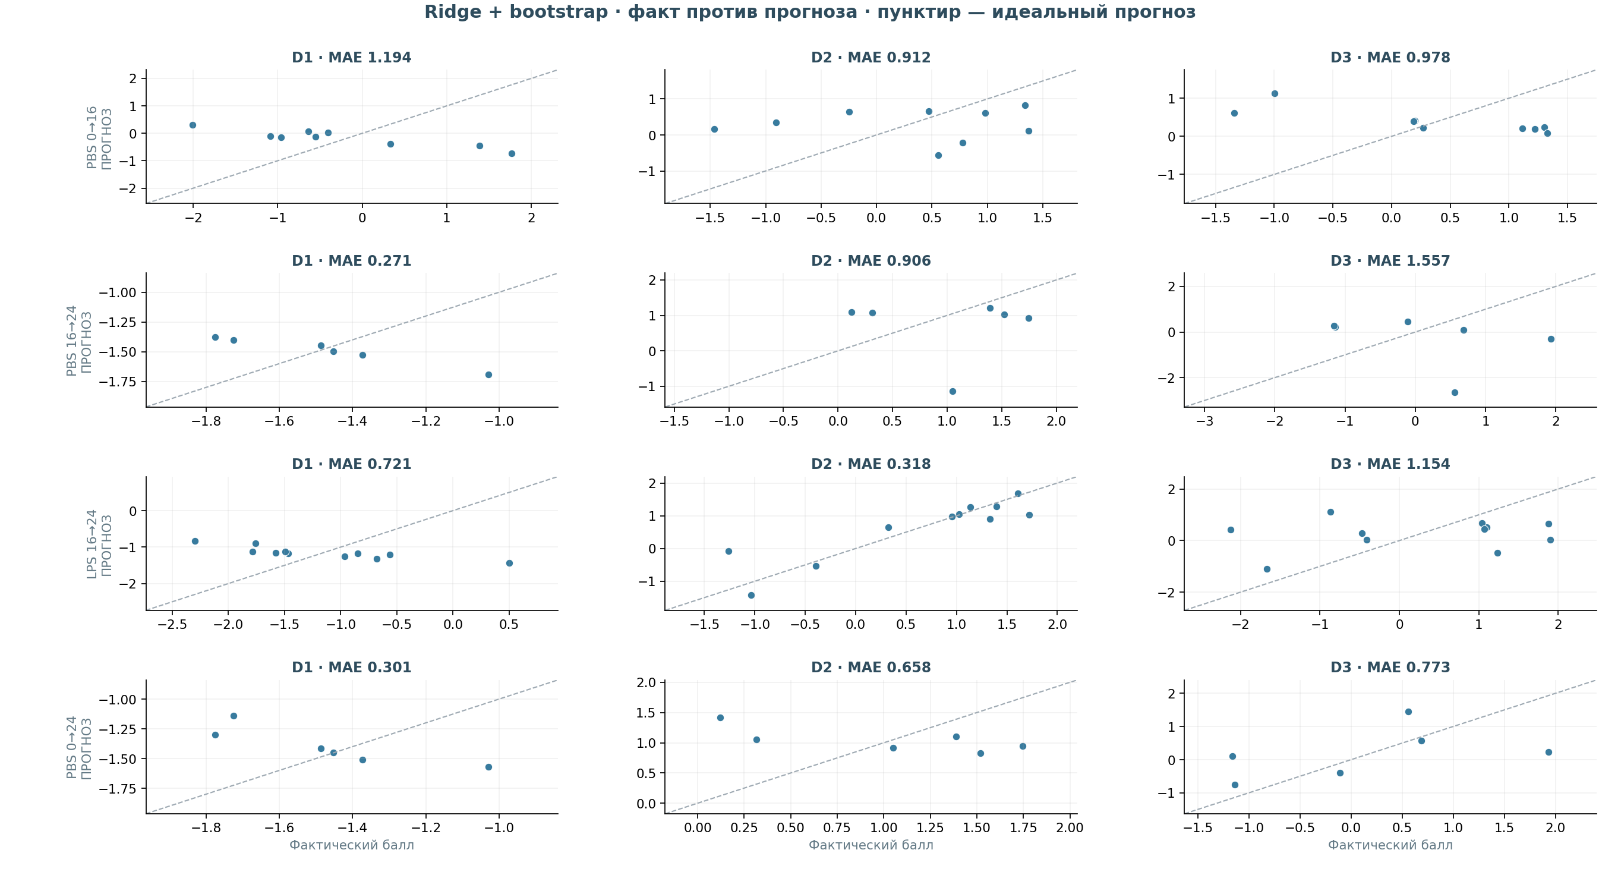
Вывод: bootstrap оценивает зависимость прогноза от обучающих мышей и может снизить вариабельность алгоритма, но не увеличивает реальный размер выборки.
Ограничения: EFA и исходная импутация выполнены до CV; проверена только регрессия при фиксированных доменных баллах. Выборка ограничена мышами с обеими точками; n=6–11, нет внешней валидации.

